1 марта – Международный день борьбы с наркотиками

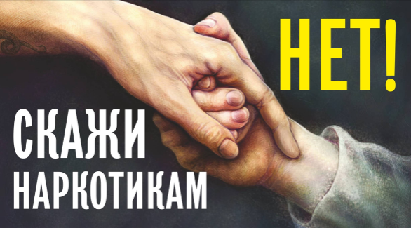
Слово " наркомания" состоит из двух корней "Narke" - оцепенение, онемение; "mania" - безумие, сумасшествие, болезненное пристрастие. Наркомания - это заболевание, характеризующееся злоупотреблением наркотическими веществами и болезненным пристрастием к ним. В результате образуется стойкая психическая и физическая зависимость от наркотика с развитием абстинентного синдрома при прекращении его приема.
Число смертных случаев от употребления наркотиков за последние 10 лет увеличилось среди населения в Беларуси в 12 раз, а среди детей - в 42 раза.
Всё большее пристрастие к наркотикам проявляют женщины, в том числе матери - одиночки и несовершеннолетние матери - новое явление нашей современности. Рост наркомании резко обостряет проблему СПИДа. Число зарегистрированных в Беларуси ВИЧ-инфицированных ежегодно удваивается. Среди них 80% - наркоманы.
Среди наркоманов много инфицированы разными видами гепатитов, в том числе В и С - самых тяжелых и практически неизлечимых форм этой болезни. Информация Минздрава показывает, что средний возраст приобщения к наркотикам составляет 13-17 лет, но участились случаи первичного употребления наркотиков детьми 9-13 лет.
Профилактика наркомании – это правильное воспитание детей и молодёжи в семье и обществе. Не замалчивание этой проблемы, а широкая огласка. Воспитание семейных ценностей на собственном примере. Необходимо развивать у детей и молодежи самоуважение, самосохраняющее поведение, любовь к окружающему миру, стремление вести здоровый образ жизни, умение сделать правильный выбор и, когда надо, сказать «нет». Не забывайте, законодательно регламентированожесткое наказание за хранение и распространение наркотических веществ.
В 2019 году по инициативе Министерства внутренних дел совместно с Представительством в Беларуси Детского Фонда ООН (ЮНИСЕФ) разработана вторая ветвь ресурса «POMOGUT.BY» – сайт «kids.pomogut.by».
Сайт ориентирован на несовершеннолетних разных возрастов, родителей, педагогов. Основной его целью является обеспечение безопасности детей в сети Интернет, в том числе в социальных сетях, а также предотвращение сексуального насилия с использованием интернета и профилактика наркомании. На сайте доступным языком рассказывается об опасностях, подстерегающих детей и подростков в интернет-пространстве.
Важнейшим компонентом ресурса POMOGUT.BY является возможность получения профессиональной online-консультации. Консультационный центр (колл-центр) подключен к каждой ветви сайта.
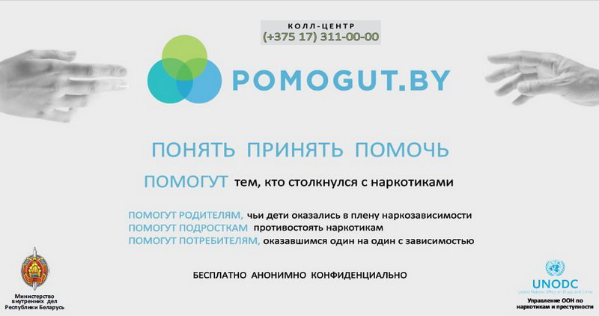

государственное учреждение «Гомельский районный центр гигиены и эпидемиологии» помощник врача-гигиениста
Раемский А.Ю.

